《线性代数》模拟试卷1
一、 填空题 (本大题共8个小题，满分25分)：
1. (3分) 设3阶 实对称矩阵A的特征值为2,5,5, ,A的属于2的特征向量是 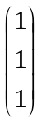, 则A的属于5的两个线性无关的特征向量是( )；
2. (3分) 设3阶矩阵A的特征值为1,0,-1,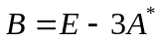 , 其中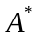是A的伴随矩阵, 则B的行列式 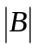=( )；
3. (3分) 设A三阶矩阵, 相似于对交矩阵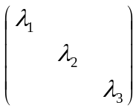, 设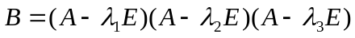
则B=( )；
4.(3分)设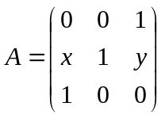有3个线性无关的特征向量，求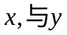应满足的条件
5. (4分) 已知 维列向量组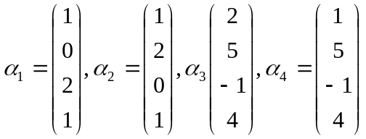所生成
的向量空间为 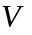, 则的维数 dim ( )；
6. (3分) 二次型经过正交变换可化为
标准型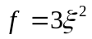, 则 =( )；
7. (3分) 行列式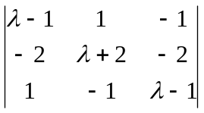中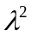的系数是( ) ；
8. (3分)4元非齐次线性方程组的系数矩阵的秩为3, 已知 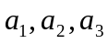是它的3个解向量 , 其中 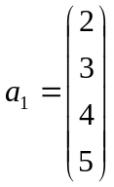, ,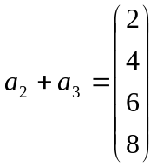则该方程组的通解是( )。
二、 计算行列式：
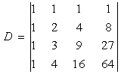
(满分10分)
三、设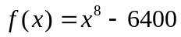, 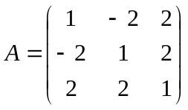, 求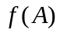
(满分10分)
四、取何值时, 线性方程组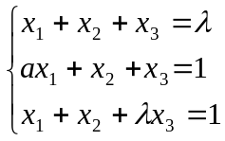无解或有解？
有解时求出所有解（用向量形式表示）。
(满分15分)
五、设向量组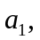,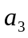线性无关 , 问: 常数 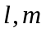满足什么条件时, 向量组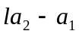,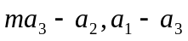, ,也线性无关。
六、设阶矩阵方阵满足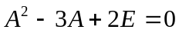，且有两个不同的特征值，证明相似于一个对角矩阵。
(满分10分)
七、已知二次型，
(1) 写出二次型的矩阵表达式；
(2) 求一个正交变换 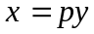，把化为标准形, 并写该标准型；
(3) 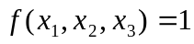是什么类型的二次曲面?
(满分15分)
七、证明题（本大题共 2个小题，满分15分）：
1． (7分)设向量组线性无关 , 向量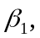能由线性表示 , 向量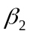
不能由 线性表示 . 证明: 向量组 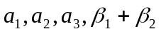也线性无关。
2. (8分) 设 是矩阵,是矩阵, 证明:时, 齐次线性方程组
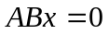必有非零解。

